附件3

观摩亮点

一、基本信息
工程名称：万科世纪灯湖臻府项目
建设单位：佛山市南海区万科万鸣房地产有限公司
总承包单位：上海泾东建筑发展有限公司
联系人：唐腾飞，联系方式：15119030300
观摩时间：2024年9月29日
本项目位于佛山市南海区，属于千灯湖核心板块，项目东侧
紧邻华翠北路，西侧为宝翠北路，南侧为林宜路，北侧为宝石西路。总用地面积为2.75万㎡，建筑面积12.72万㎡，项目共计7栋高层住宅及配建商业及配套用房，采用装配式建造工艺。
二、观摩亮点
（一）质量通病防治:通过应用铝模、PC 等技术手段从源头防渗漏、防开裂、防空鼓、防串味，以及新应用材料提升楼板与门窗隔音、墙体保温隔热等建筑性能。
（二）质量管控动作:聚焦安全质量常态化管理的全建设周期管理体系。
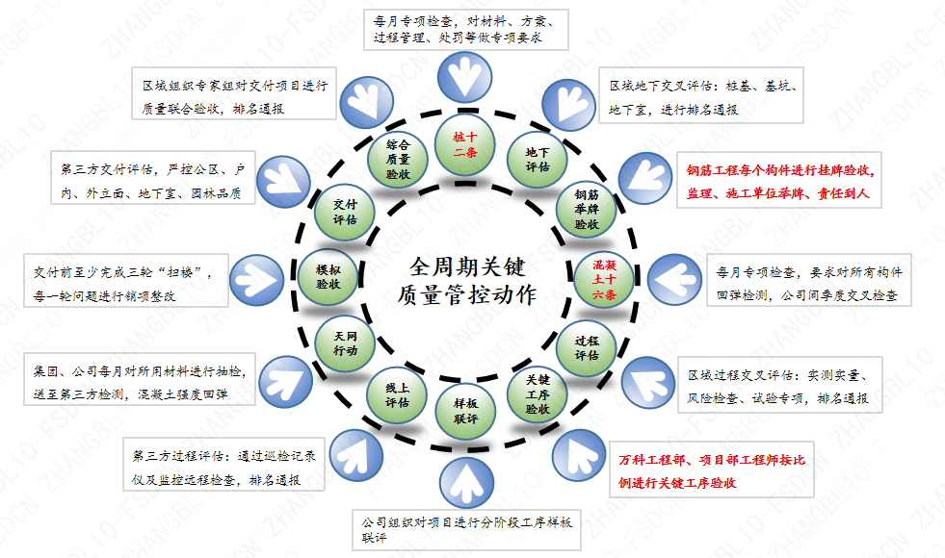
（三）绿色建材应用：以客户为中心，从基础到主体，从室内到外立面全方位应用绿色建材，提升居住品质，节能减排。
（四）智慧建造赋能：AI 审图提升图纸精细度；全周期数字化管理平台（无人机技术）；一图到底，图云智能图纸协作平台；一户一档隐蔽工程验收数据化。
（五）阳光验收：分项工程业主共建透明验收，打造“质量透明工地”好房子。

